Второй(2). Вопросы

1) C. Управляющие конструкции: break, continue, goto. Примеры программ и блок-схем

Управляющие операторы — это механизмы, с помощью которых можно изменять порядок выполнения программы. Сущесвует три категории операторов управления программой:

- Итерационные операторы - это while, for и do..while. Они чаще всего называются циклами.
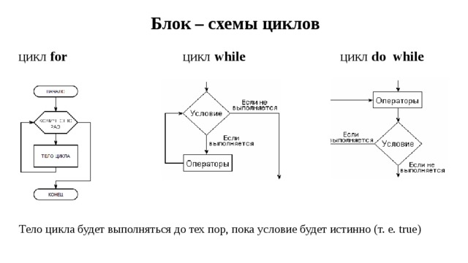
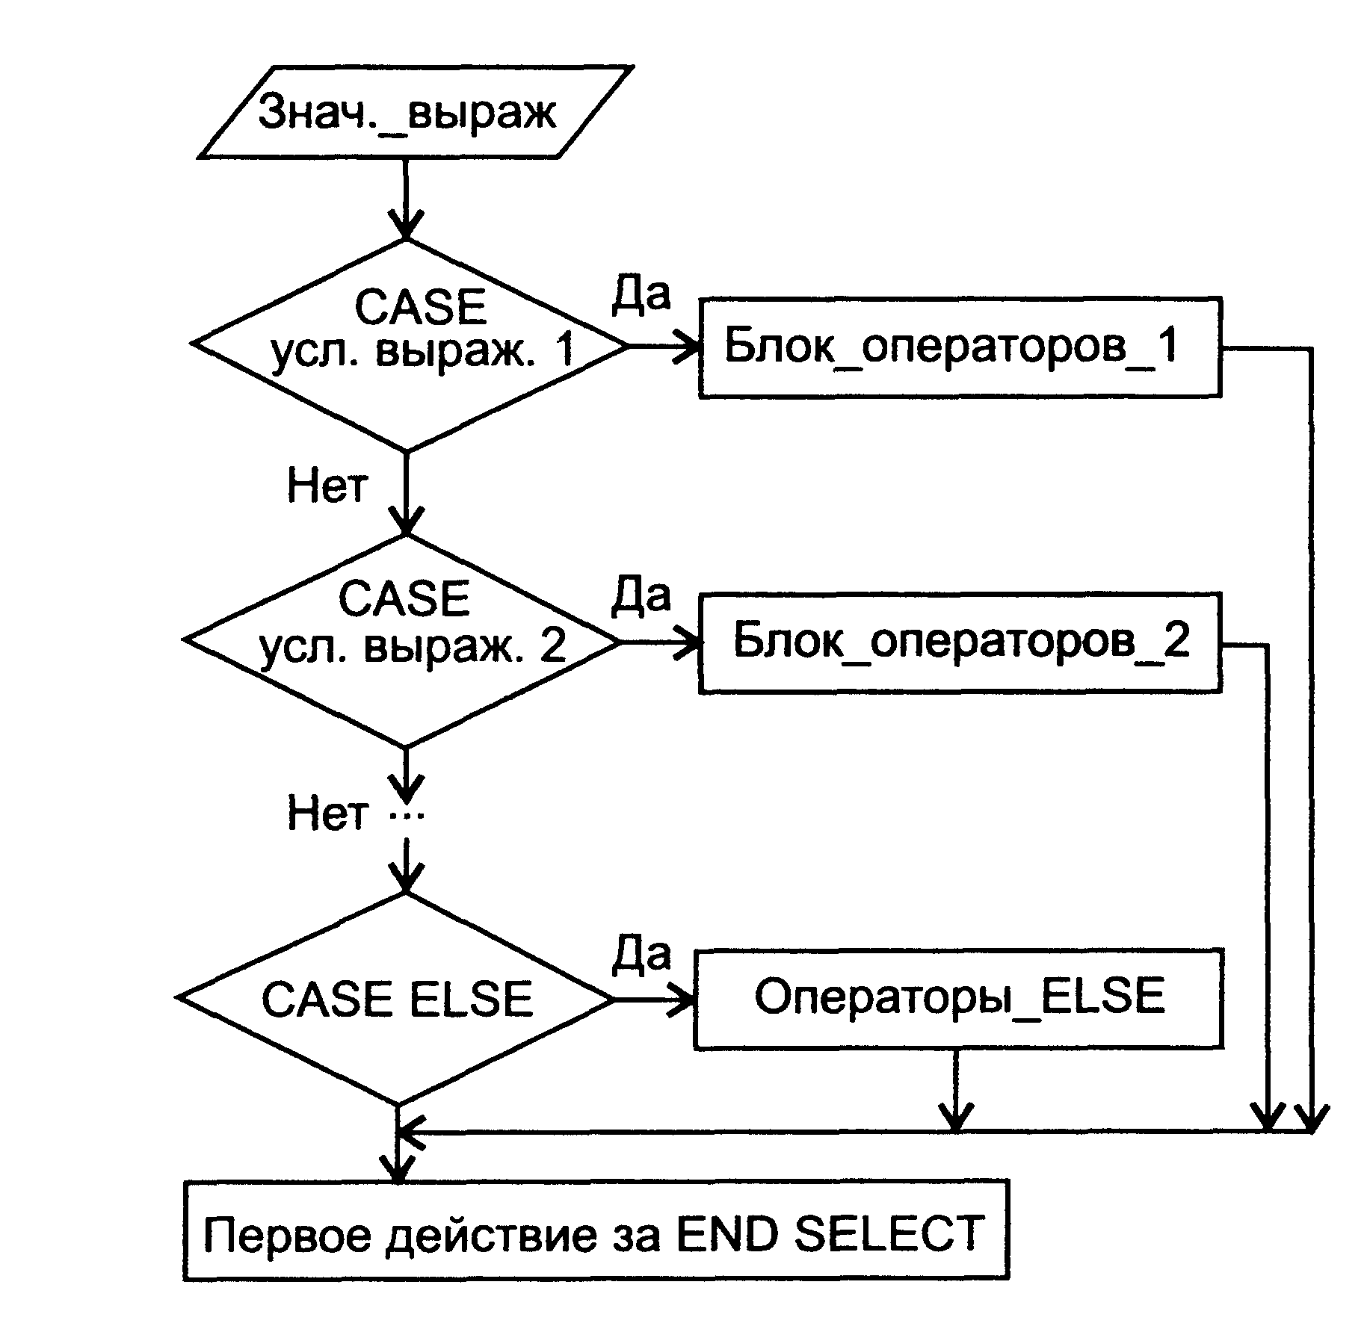
- Операторы выбора или условные операторы - это if и switch
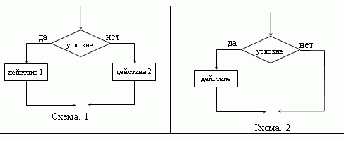
- zОператоры перехода - это break, continue и goto. (Оператор return, в принципе, также является оператором перехода, поскольку он воздействует на программу.) Функция exit() она также влияет на выполнение программы.

